Муниципальное дошкольное образовательное учреждение

«Детский сад №33 комбинированного вида»

**Проект**

***Осторожно! Огонь!***

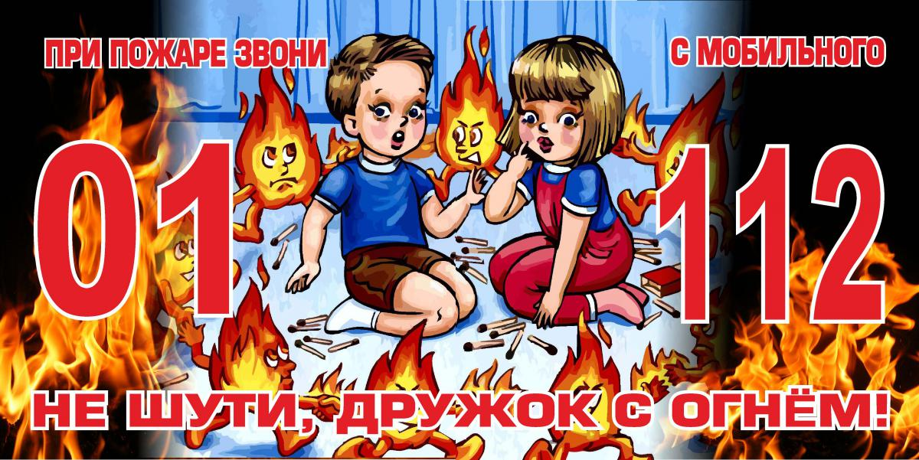

Подготовила:

воспитатель Ефименко С. В.

г.о. Электросталь, 2019г.

**Тема:** «Осторожно! Огонь!».  
**Тип проекта:**Информационно-практико-ориентированный.  
**Вид проекта:** групповой, краткосрочный.

**Цель проекта.** Познакомить детей с правилами пожарной безопасности и способами поведения в экстремальных ситуациях. Формировать осознанное отношение к соблюдению правил пожарной безопасности.

**Задачи:**

***образовательные:***  
- расширять представления детей о правилах пожарной безопасности;   
- учить детей поведению в экстремальных ситуациях;  
-дать представление о предметах, которыми детям самостоятельно пользоваться категорически запрещено – спички, зажигалки, газовые плиты, печки;  
- учить детей набирать номер телефона службы спасения и понятно называть свой адрес;

- познакомить со средствами пожаротушения (пена, песок, вода);  
- познакомить детей с профессией пожарного;  
- обогащать словарь детей в соответствии с темой;  
***Развивающие*:**  
- развивать осознанное отношение к ситуациям опасным для жизни и здоровья людей;  
- способствовать установлению и пониманию детьми причинно следственных связей в ситуациях действия человека с огнем;  
- способствовать освоению способов и средств речевой коммуникации в случаи опасности (обращении к другим людям за помощью, объяснение ситуации, предупреждение людей и др.);  
-развивать внимательное отношение и осторожное обращение с горючими предметами;  
- развивать осознание необходимости неукоснительного выполнения правил пожарной безопасности в ситуациях действий возле огня, с огнем.   
***Воспитательные*:**  
-воспитывать у детей интерес к профессии пожарных, почтительное уважение к их нелегкому труду, осознание опасной профессии;  
- воспитывать чувство самосохранения.

**Актуальность.**

Воспитание у дошкольников привычки осторожного обращения с огнем – это не только средство предупреждения пожаров, это борьба за жизнь и здоровье наших детей. Осторожное обращение с огнем должно стать привычкой и сохраниться на всю жизнь. Обучение детей мерам пожарной безопасности с детского сада – это воспитание у них определенных знаний и навыков в области предупреждения пожаров, четкого представления об опасности, которую таит в себе пожар, умение правильно сориентироваться в сложной обстановке. Эта работа должна проводиться регулярно с привлечением наглядности. Участие родителей в совместной работе с педагогами закладывает фундамент пожарной безопасности будущего наших детей.

**Участники проекта:** дети средней группы, родители, воспитатели.

**Продолжительность проекта:** 2 недель.

**Предполагаемые результат:**

1.Повышение у детей уровня знаний о пожарной безопасности;

2.Становление готовности детей самостоятельно решать задачи безопасного и разумного поведения в непредвиденных ситуациях;

3.Сформированность устойчивых навыков самосохранения и навыков осознанного безопасного поведения;

4.Изменение отношения родителей к данной проблеме.

**План работы по проекту:**

|  |  |
| --- | --- |
| **С детьми** | **С родителями** |
| * Экскурсия по детскому саду (знакомство с уголком противопожарной безопасности) * Просмотр видео «Правила пожарной безопасности» * Беседа «Пожарный – профессия героическая» * Чтение художественной литературы: С.Я.Маршак «Пожар» * Беседа «Огонь друг» * Рассматривание плакатов, иллюстраций по теме «Пожар» * Чтение стихотворения В.Маяковского «Кем быть?» * Аппликация «Пожарная машина» * Рисунки на выставку «Мы пожарные!!!» * Сюжетно – ролевые игры: «Мы - пожарные», «Один дома» * Дидактические игры: «Слушай внимательно», «Доскажи словечко», «Это я, это я, это все мои друзья» * Подвижные игры: «Огонь в очаге», «Огненный дракон», «Вода и огонь», «Кошкин дом» | * Консультации для родителей: «Как научить ребенка правильному поведению при пожаре», «Расскажите детям о пожарной безопасности» * Изготовление макета «Пожарный щит» * Составление альбома «Спасаем мир от пожара» |

**Итог проекта:**

У детей повысился уровень знаний по пожарной безопасности. Дети готовы самостоятельно решать несложные задачи безопасного и разумного поведения в непредвиденных ситуациях. Сформированы навыки самосохранения и навыки осознанного безопасного поведения. Родители расширили свои возможности влиять на воспитание своих детей.

**Список литературы:**  
1. Атемаскина Ю.В. Проектная деятельность педагога: сущность и технология// Детский сад от А до Я. 2008. - № 3. С. 6.   
2. Бедерханова В.П. Совместная проектировочная деятельность как средство развития детей и взрослых /В.П.Бедерханова //Развитие личности. - 2000. - № 1. - С. 24 – 36.  
3. Боровлева А.В. Проектный метод как средство повышения качества образования // Управление ДОУ .2006. - № 7 .С 76-83.   
4. Веракса Н.Е., Веракса А.Н. Проектная деятельность дошкольников. Пособие для педагогов дошкольных учреждений. – М.: Мозаика-Синтез, 2008.- 112 с.   
5. Виноградова Н.А. Образовательные проекты в детском саду. Пособие для воспитателей/Н.А.Виноградова, Е.П.Панкова. – М.Айрис-пресс, 2008. – 208 с. – (Дошкольное воспитание и развитие).

Приложение 1.

**Консультация для родителей**

***«Как научить ребёнка правильному поведению при пожаре».***

Основы воспитания детей закладываются в дошкольном возрасте.

Поэтому пожарно-профилактическая работа с детьми должна начинаться с самого раннего детства ещё в родительском доме. Велика любознательность ребёнка. Ему хочется всё узнать и самому всё испытать. И, конечно, в первую очередь ребёнка интересуют яркие и надолго запоминающиеся явления и предметы. А что может быть интереснее огня, с которым ребёнок встречается на каждом шагу? Мама чиркнула спичкой – огонь; папа щёлкнул зажигалкой – опять огонь; первая осознанная встреча Нового года – и всё небо полыхает огнями петард; даже настенные электровыключатели и розетки вокруг ребёнка зажигают свет – огонь.

Поэтому родителям следует самостоятельно научить своих детей действовать в сложной ситуации

На первом же этапе детского любопытства немедленно возникает необходимость пресечь любые шалости и игры с огнём. И здесь, к сожалению, одних словесных разъяснений оказывается всегда недостаточно. После того, как ребёнок проявил первый интерес к огню, становится уже жизненно-необходимым провести профилактическое ознакомление его с грозящей опасностью. Так, например, поднеся в своей руке руку ребёнка к горячему пламени, можно своевременно сформировать первые впечатления ребёнка об опасности огня, заставить его осознать реальную необходимость быть осторожным в обращении с любым проявлением огня. Детские впечатления останутся с человеком на всю жизнь, помогая ему адекватно оценивать опасность огня.

В возрасте от трёх до шести лет дети часто в своих играх повторяют поступки и действия взрослых, отображают их поведение и труд. На данном этапе развития ребёнка, кроме мер воспитательного характера, требуется ещё и установление надёжного режима недоступности со стороны ребёнка ко всем пожароопасным веществам, электроприборам и предметам.

Пока ребёнок не подрастёт: горючие жидкости, спички, свечи, зажигалки, утюги, электроплитки, обогреватели и т.п. – следует убирать в такие места, откуда он не сможет их достать. Причём прятать это нужно так, чтобы у ребёнка не возникло подозрение, что названные предметы умышленно скрываются от него, иначе любопытство может взять верх над запретом.

Особо следует обратить внимание родителей на недопустимость учить детей считать с помощью спичек и (или) выкладывать с ними различные фигурки из отдельных спичек. Во всём этом таится большое зло: дети привыкают к спичкам, просят их, специально ищут, а найдя, устраивают игры, опасные для их жизни.

Чем старше становится ребёнок, тем шире круг вопросов, интересующих его, тем разнообразнее игры, тем самостоятельнее он в своих действиях. Стремление к самостоятельности особенно проявляется в то время, когда дети остаются одни. Причём «одни» они могут оставаться даже при видимом присутствии взрослых.

К семи годам ребёнок уверенно овладевает умением пользоваться самыми различными предметами. Не случайно в этом возрасте ребёнок, на предложение взрослых помочь ему что-либо сделать, часто отвечает: «Я сам».

Теперь уже не следует полностью отстранять детей от спичек. Учитывая естественную тягу детей к огню, следует обучить их правильно и безопасно пользоваться спичками, бенгальскими огнями, свечами, бытовыми электротехническими приборами. В противном случае простыми запретами и угрозами родители могут добиться только обратного эффекта, поскольку они возбуждают любопытство, повышают стремление к сопротивлению и, тем самым, подстрекают к самостоятельным действиям.

После безоговорочных запретов дети начинают играть с пожароопасными предметами в потайных местах. Тут-то и открывается широкий простор для детских поджогов.

Предупреждая использование в играх огнеопасных предметов, важно в то же время приучать ребёнка ничего не брать без разрешения, даже если это лежит на виду, не заперто и не закрыто. При этом совершенно необходимо периодически проверять и контролировать содержание детских карманов и мест потайных «секретов».

*Реакция детей во время пожара:*

Напуганный ребенок закрывает глаза или прячется в укромное место, думая, что там его никто не найдет, так проявляется инстинкт самосохранения.

Ребенок может кричать от страха, но, если шок от события слишком большой – голос может отказать, и ребенок будет просто молча прятаться, что в случае пожарной опасности значительно затрудняет его поиск и повышает риск гибели.

Дети часто боятся пожарных в больших ярких костюмах, принимая их чудовищ из мультиков и сказок, а поэтому прячутся и от них тоже. Обязательно нужно рассказывать ребенку истории о том, как его ровесник смог остановить пожар и спасти друзей, как храбрые пожарники помогают при тушении огня и тому подобное.

Важно, чтобы малыш понял, что во время пожара нельзя поддаваться чувству страха и молча прятаться, а можно спасти себя и других. Ни в коем случае не следует пугать ребенка тем, что при его плохом поведении позовут страшного дядю-пожарника, нельзя рассказывать ему страшные истории, в которых речь идет об игре со спичками, смерти от возгораний и пожаров.

Родителям нужно научить своего малыша тому, как правильно вести себя при пожаре, рассказать и показать место, где в помещении находиться пожарный шкаф, противопожарное оборудование или средства, помогающие тушению пламени (плотные тканевые вещи, одеяла).

*Ребенок должен знать, что если он видит пламя, то нужно:*

• звать на помощь взрослых или позвонить им по телефону (для этого в его мобильном телефоне или возле стационарного аппарата всегда должен быть номер соседа, родственника, службы спасения и, конечно, ваш);

• в случае небольшого возгорания на улице, если нет проводов, заливать его водой, использую пожарный гидрант или огнетушители;

• не тушить огонь в квартире самостоятельно;

• выходить из горящей квартиры через дверь или окно, при условии, что этаж невысокий и окно свободно открывается;

• ни в коем случае не пользоваться лифтом, а спускаться по лестнице;

• если квартира заперта, прятаться от огня в ванной комнате, следить, чтобы дым не проникал в вентиляцию;

Дети всегда запоминают информацию в виде рисунков легче, поэтому можно учить их правилам противопожарной безопасности и поведению во время пожара, рисуя эти ситуации и планы эвакуации.

***Используйте эти советы при беседе с детьми, для профилактики пожарной безопасности!***

Приложение 2.

**Консультация для родителей**

***«Расскажите детям о пожарной безопасности.»***

В последнее время происходит очень много случаев пожаров, жертвами которых становятся маленькие дети. Чаще всего это бытовые пожары, причина которых – неосторожное, беспечное отношение к огню. В большинстве случаев люди погибают, задыхаясь от дыма.

Основными причинами пожаров в быту являются: неосторожное обращение с огнем при курении и приготовлении пищи, использование электробытовых приборов, теле-, видео- и аудиотехники, не адаптированной к отечественной электросети или неисправных, проведение электросварочных работ при ремонтных работах в квартирах, детские шалости с огнем:

Нам, взрослым, нужно уделять внимание формированию у дошкольников представлений о правилах безопасного поведения в быту. Мы должны объяснять детям, как поступать в тех или иных ситуациях, учить их элементарным нормам и правилам, в том числе и на собственном примере.

В домашних условиях необходимо обезопасить нахождение малыша и не оставлять без присмотра горючие вещества, легковоспламеняющиеся жидкости, спички, зажигалки. Смотреть за тем, чтобы ребёнок не включал электро и газовые 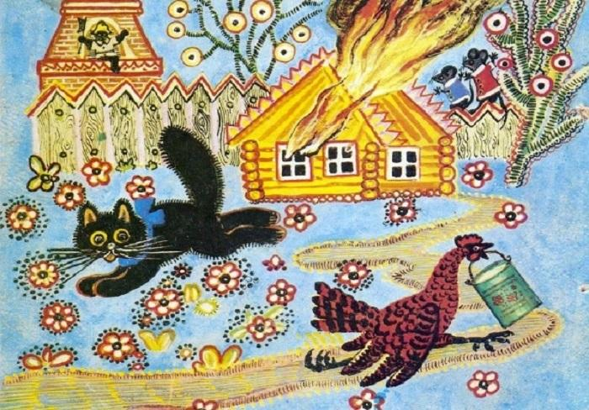приборы.

Нужно детям объяснять и рассказывать, что пожары – это опасные бедствия, которые случаются, как правило, в результате неосторожного поведения с огнём. Русские литераторы уделили много внимания этому вопросу. В помощь родителям такие детские произведения, как «Пожар», «Рассказ о неизвестном герое», «Кошкин дом» С.Я. Маршака, «Дым» Б. Житкова, «Путаница» К.И. Чуковского. Читая и обсуждая вместе с детьми эти произведения, можно говорить о том, что формирование представлений о безопасном поведении в быту, на

природе, на улице будет более эмоционально окрашенным и эффективным.

Воспитание у детей тех или иных качеств, представлений происходит в игровой форме. Не исключение и формирование основ безопасной жизнедеятельности. Проигрывайте с детьми те или иные ситуации, сюжеты, используя мелкие игрушки из киндеров, лего, лото, путаницы, лабиринты.

Очень важно научить своего малыша тому, как правильно вести себя при пожаре, рассказать и показать место, где в помещении находиться пожарный шкаф, противопожарное оборудование или средства, помогающие тушению пламени (плотные тканевые вещи, одеяла).

***Ребенок должен знать, что делать, если он видит пламя:***

**-**звать на помощь взрослых или позвонить им по телефону (для этого в его мобильном телефоне или возле стационарного аппарата всегда должен быть номер соседа, родственника, службы спасения и, конечно, ваш);

- в случае небольшого возгорания на улице, если нет проводов, заливать его водой, использую пожарный гидрант или огнетушители;

- не тушить огонь в квартире самостоятельно;

- выходить из горящей квартиры через дверь или окно, при условии, что этаж невысокий и окно свободно открывается;

- ни в коем случае не пользоваться лифтом, а спускаться по лестнице;

- если квартира заперта, прятаться от огня в ванной комнате, следить, чтобы дым не проникал в вентиляцию;

Дети всегда запоминают информацию в виде рисунков легче, поэтому можно учить их правилам противопожарной безопасности и поведению во время пожара, рисуя эти ситуации и планы эвакуации.

***Используйте эти советы при беседе с детьми, для профилактики пожарной безопасности.***